Автор: Сироткина Ирина Александровна
Организация: МКДОУ «ЦРР – д/с №5 «Дельфин»
Населенный пункт: Воронежская область, город Семилуки

Педагогические секреты. Дошкольное образование.
Предлагаю практический опыт находки, которая эффективно помогает мне в повседневной работе с детьми. Я уделяю большое внимание развитию мелкой моторики, так как это способствует развитию речи. Помимо стимуляции речевого развития, игры на тактильные ощущения успокаивают детей, учат действовать внимательно, сосредоточенно, развивают логическое мышление.

Дидактическая игра на развитие тактильных ощущений
«Определи, что лежит в мешочке?»
Цель: эффективное вовлечение детей в образовательную деятельность, повышение интереса и внимания, развитие логики мышления через тактильные ощущения.
Задача: определить форму наполнителя на ощупь.
Материал: набор небольших матерчатых мешочков, наполненных рожками, чечевицей, вермишелью, перловой крупой, пшеном, манной крупой, нутом, ячневой крупой; набор прозрачных мешочков, содержащих аналогичное наполнение; большой мешочек для хранения вышеперечисленного.
Ход игры:

На столе лежат прозрачные и матерчатые мешочки с наполнителем.

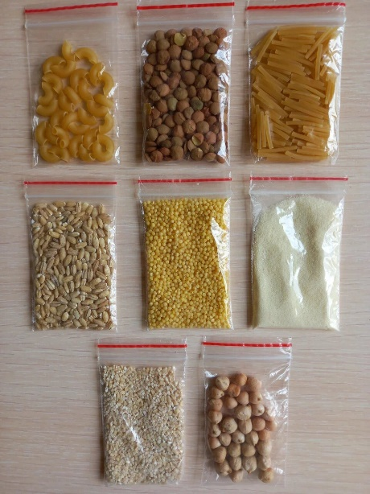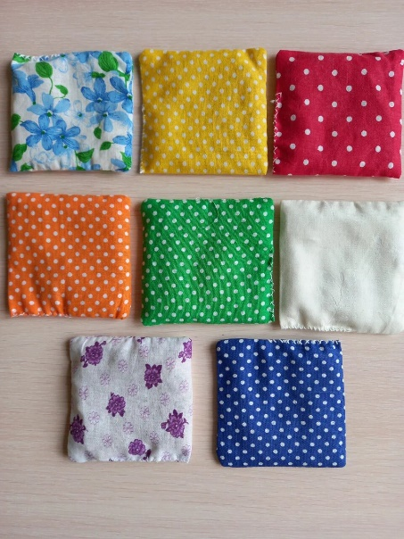
Ребенок рассматривает наполнители в прозрачных мешочках, затем, ощупывая каждый матерчатый мешочек поочередно, кладет его около соответствующего прозрачного мешочка, по возможности называя наполнитель.

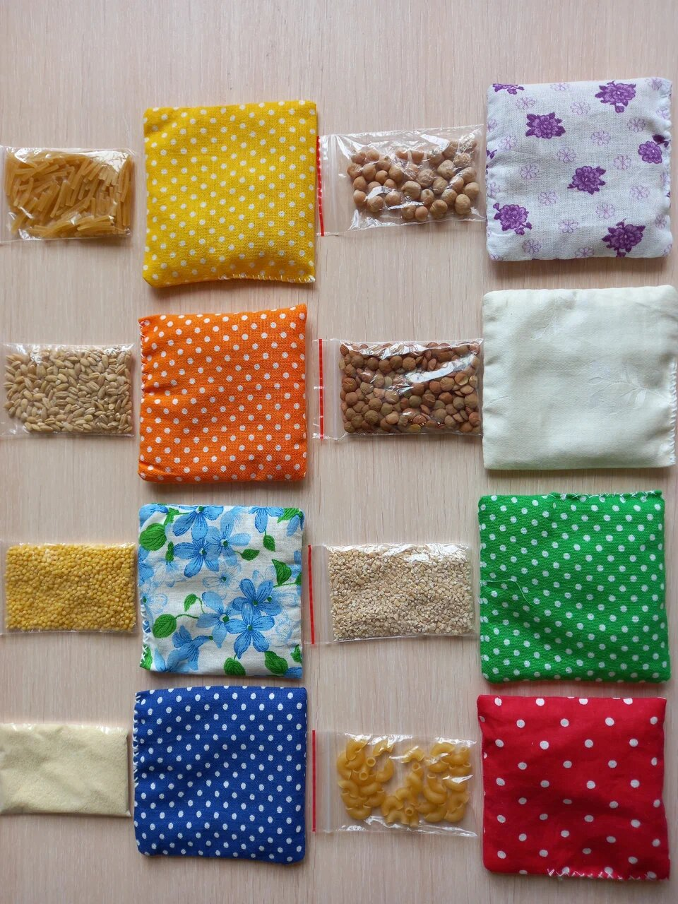

После игры все мешочки убираются для хранения в один большой красивый мешочек.

